今日动态 2025.11.6
晨间来园篇：
早上来园，孩子们能够自主入园进入班级，孩子们进入班级后能够自主签到、放水杯、绕水杯带、放物品。进班后能自主进行吃早点，吃完早点后能自主玩桌面游戏。
最近更换了新的签到方式，孩子们书写自己到班的时间。
户外活动篇：跳绳
今天孩子们跳绳有了很大的进步！大部分小朋友能跳绳啦，虽然个数不多，但已经掌握了跳绳，只要多加练习一定可以跳得很多哦！今天有张雨歆、邢锦、徐菲梵、夏我杺、蔡铭泽跳到15个以上。少数幼儿还需要多加练习，学会跳绳哦！
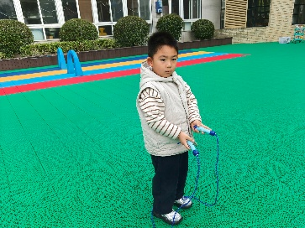 | 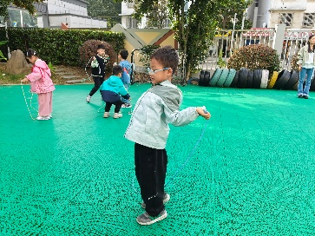 | 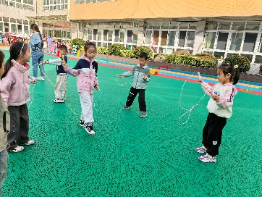
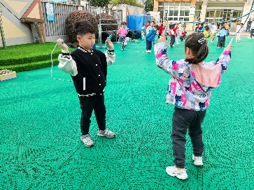 | 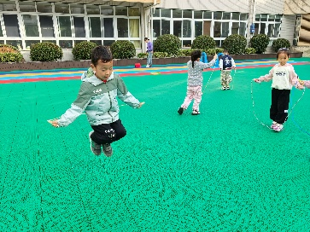 | 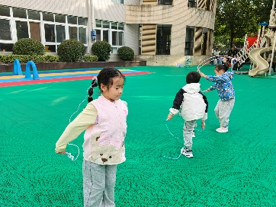
区域游戏篇：
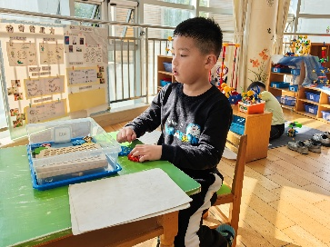 | 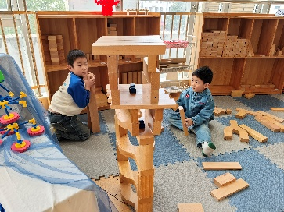 | 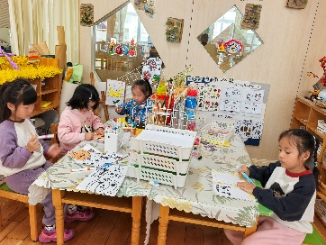
科探区：齿轮转转转 | 建构区：房屋 | 美工区：绘画
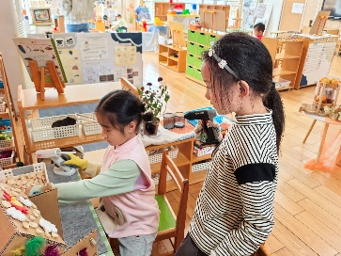 | 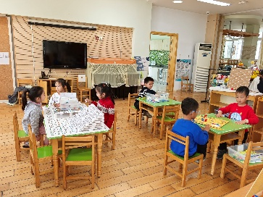 | 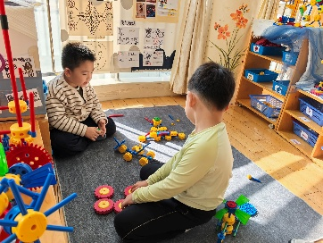
自然材料区：装饰房屋 | 益智区：图形拼一拼、秋日寻宝记、沙漠寻宝 | 万能工匠区：飞机
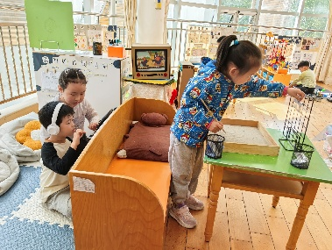 | 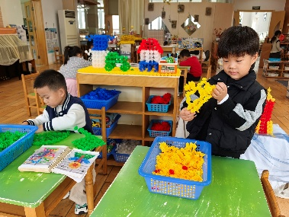
语言区：阅读绘本、沙盘写字 | 建构区：摩天轮、小车
集体活动篇：美术：秋天的水果
这是一节静物写生活动。静物写生是选定一个写生的角度和适当的视点，一组摆好的静物，有遮盖的物体，也有重叠的物体。本次活动通过把两种水果放置圆盘中，在了解水果的形状、大小、颜色外部特征的基础上，根据自己在不同角度看到的水果用简单的形和线画出来。
在活动中，卢文汐、梁礼煊、季千予、蔡铭泽、靳一哲、吴颀、何安瑾、张雨歆、肖茗皓、徐菲梵、龚奕欣、邢锦、蔡铭豪、夏我杺、范子期、陈语垚、董奂廷、衣佳欢、王兴诚、李若伊、孙明祺小朋友对水果写生活动感兴趣，初步掌握写生画的基本观察方法，能在造型上、色彩上，用遮盖、渐变的手法表现水果特征。
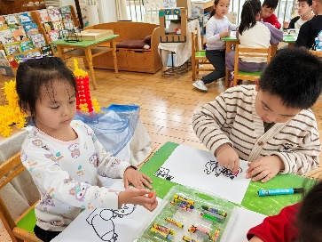 | 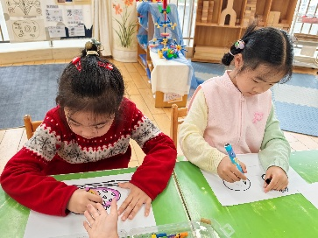 | 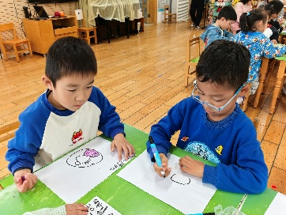
生活活动篇：
1.点心情况
今天的上午点心是鲜牛奶、小米糕、坚果拼盘，下午点心是汤山芋、奶酪棒，水果是火龙果、甜橙。
2.午餐情况
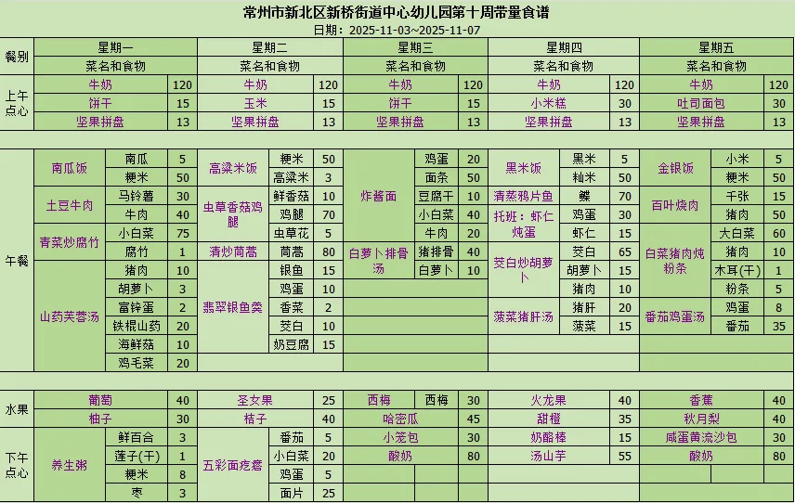
午餐是黑米饭、清蒸鸦片鱼、茭白炒胡萝卜、菠菜猪肝汤。孩子们现在能够预估自己的饭量，根据自己的情况调整盛饭，并且能够安静有序地吃完自己的饭菜。
3.午睡情况
大部分幼儿在12：50前能自主入睡，少数幼儿入睡较晚，需老师照看入睡。
家长寄语：
1.动态上的照片，仅作为老师观察时的随拍，并不是所有孩子的照片都会呈现，家长可重点关注孩子的各项能力发展情况。
2. 周五上午将开展科学活动《不同的果核》，需要为孩子准备一个水果。
1-5号准备火龙果
6-10号准备苹果
11-15号准备冬枣
16-20号准备石榴
21-25号准备龙眼
明天一定带来教室哦！谢谢大家的配合与支持哦

